Ce week-end le club était représenté à la fête du sport à St Médard en Jalles. Belle affluence tout au long de la journée ou les jeunes ont pu s’initier au lâcher de boules…
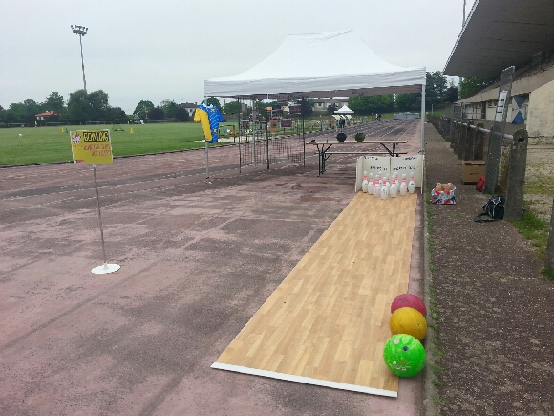 la piste
Les jeunes 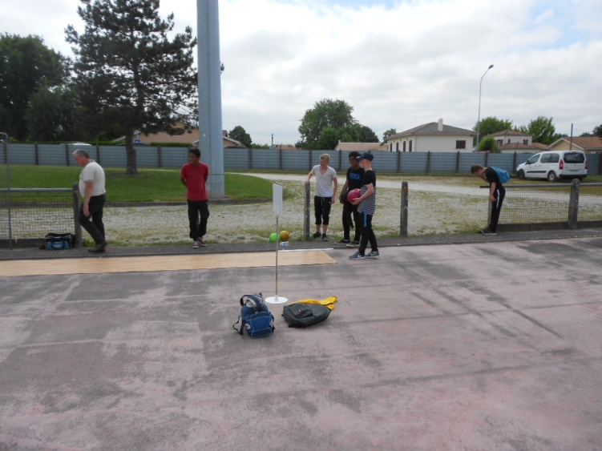
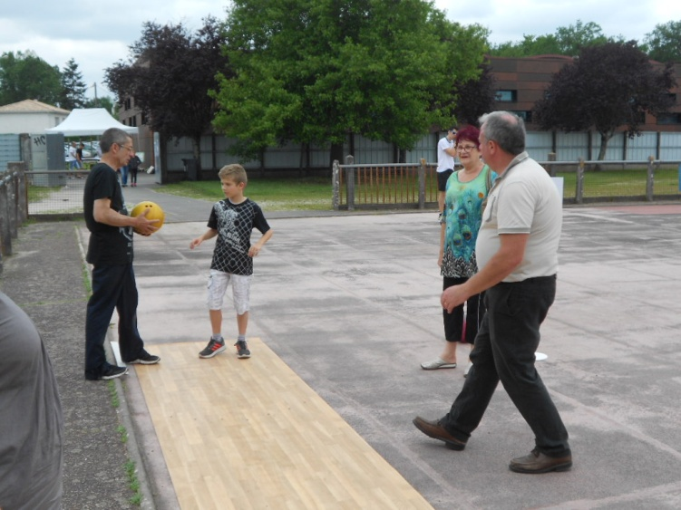 Philippe Moniteur de Bowling…

Merci à Philippe, Olivier, Serge Raboeuf Christine et les enfants pour la tenue du stand.
Merci aux visiteurs du BCJ tout au long de la journée.

